13 мая 2020 г. Среда
Математика
Занятие № 1 в средней группе.
Тема: «Сравнение чисел и порядковый счет» «Повторение и закрепление пройденного материала».
Задачи: Закрепление знаний детей о количественном и порядковом счете, названия геометрических фигур, закрепление знаний детей соотносить цифру с количеством предметов.
Родитель: Ой, кто это там сидит за деревом и за нами наблюдает?
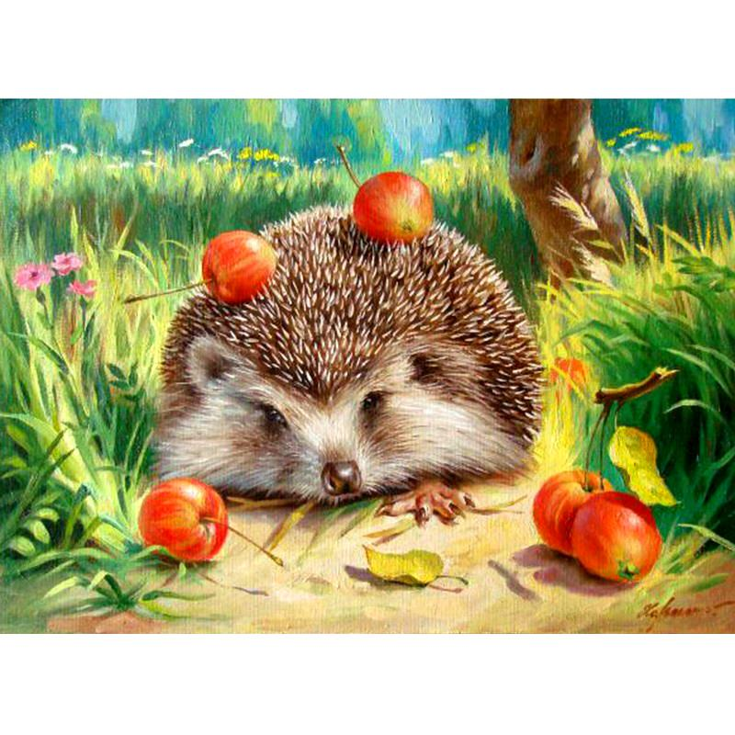
Ребенок: Это ежик! (Еж с яблоками на спине, и на тропинке)
Родитель: Правильно, это ежик! А что это у него на спине, и на тропинке?
Ребенок: Яблоки!
Родитель: Хорошо, а как ты думаешь, куда ежик несет яблоки?
Ребенок: Ежатам!
Родитель: Молодец! Давай с тобой посчитаем, сколько яблок ежик несет домой ежатам.
Скажите, яблоко на какую геометрическую фигуру похоже?
Ребенок: На круг.
Родитель: Какого оно цвета? Молодец. Посмотри, сколько ежик принес с собой из леса яблок, посчитай.
Ребенок: 1,2,3,4,5
Родитель: Сколько всего?
Ребенок: 5!
Родитель: Как можно назвать если, например- у всех одинаковое количество яблок?
Ребенок: Поровну.
Родитель: Правильно, поровну.
Родитель: Молодец, теперь давай немного отдохнем.
Физкультминутка:

Раз — мы встали, распрямились.
Два — согнулись, наклонились.
Три — руками три хлопка.
А четыре — под бока.
Пять — руками помахать.
И на место сесть опять.

Повторим это упражнение еще раз!
Родитель: Теперь, если убрать 1 яблоко и посчитать, сколько всего яблок останется?
Ребенок: Осталось 4 яблока
Родитель: Правильно, останется 4 яблока это меньше или больше, чем 5?
Ребенок: Меньше
Родитель: На сколько?
Ребенок: На 1 яблоко
Родитель: Скажи мне пожалуйста, какое число больше 5 или 4?
Ребенок: 5 больше, чем 4.
Родитель: Какое число меньше, 4 или 5?
Ребенок: 4 меньше чем 5

Родитель: Назови пожалуйста мне геометрические фигуры, которые ты знаешь (ребенок отвечает) круг, квадрат, треугольник, прямоугольник.
Родитель: Молодец!!!(Сюрприз яблоко)

